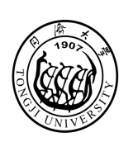
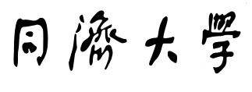
TONGJI UNIVERSITY

硕 士 研 究 生 中 期 考 核 表

姓 名
学 号
所在院系
学科专业
专业领域
入学年月
导 师

同济大学研究生院
年 月 日
教务员审核硕士生中期考核成绩单:
(成绩单粘贴处)《硕士研究生中期考核课程成绩单》

教务员审核中期考核成绩情况(注明是否已完成培养计划规定的课程学习):

教务员签名:
年 月 日

中期考核小结
内容包括：政治思想、业务学习、科研情况、社会实践等方面。

班级（党、团支部）意见：  班主任签名：  年 月 日 |  | 导师评语：  签 名：  年 月 日
考核小组成员名单: |  | 院系考核小组意见（请在以下拦目内打“√”）
姓 名 | 职 称 | 考核合格
 |  | 推荐硕博连读
 |  | 考核不合格
 |  | 现学业奖学金类型
 |  | 调整后学业奖学金类型
院（系、所）主管领导领导签名：

年 月 日

